黄山市人民政府办公室关于印发

黄山市企业开办一日办结实施方案的通知

各区、县人民政府，黄山风景区管委会，黄山经济开发区管委会，黄山现代服务业产业园管委会，市政府有关部门：

《黄山市企业开办一日办结实施方案》已经市政府同意，现印发给你们，请认真组织实施。

2019年11月28日

黄山市企业开办一日办结实施方案

为落实国务院商事制度改革部署，全面提升企业开办便利度，进一步压缩企业开办时间，提高企业获得感，营造良好营商环境，充分激发和释放市场活力，按照市场监管总局等五部门《关于持续深化压缩企业开办时间的意见》（国市监注〔2019〕79号）和省市场监管局、省公安厅等六部门《关于加快推进全省企业开办“六个一”体系建设的意见》（皖市监注〔2019〕1号）要求，结合我市实际，制定本实施方案。

一、工作目标

通过本次改革进一步优化我市营商环境，再造企业开办流程，将企业开办时间由现在的3个工作日压缩至1个工作日（8个工作时），实现企业开办全程网上办，“零见面”。

二、工作措施

**（一）流程再造**

1．开办流程：市场监管部门办理企业登记，办结后将信息同步推送至印章刻制机构刻制印章、税务部门完成初次领用发票。企业开办流程由原来4个环节压减至1个环节。新增社保登记、住房公积金开户，合并至企业登记环节中一并办理；鉴于企业银行开户许可已取消，将银行开户环节纳入到预约服务事项中办理。

2．办理时限：将原各环节开办时限连续计算，优化为开办时限分段计算。各环节办理时间分别控制在：企业登记（含社保登记、住房公积金开户）2个工作时内完成，印章刻制和初次领用发票、预约银行开户为服务事项并联6个工作时内完成，合计8个工作时（1个工作日）内完成。

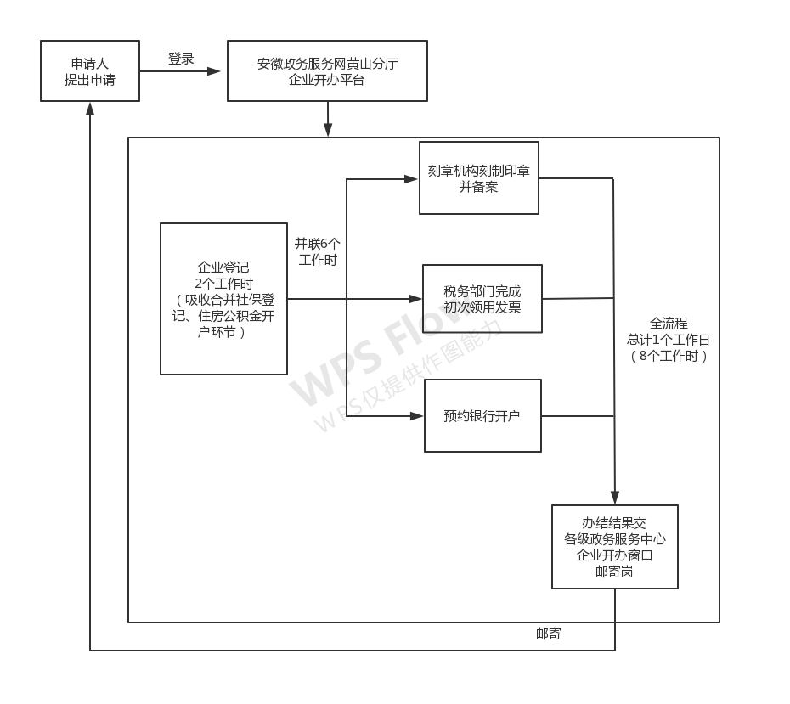3．简化后的流程图。

4．精简申请材料。进一步精简申请材料，允许容缺办理。企业开办申请材料实行“5+1”模式，即按市场监管总局的企业登记文书、材料规范要求的5份材料，同时合并后续环节的相近材料，加上登记材料不能覆盖的所有信息（数据），统一制作一张表单供申请人填写。

5．降低企业开办成本。进一步降低企业开办成本，企业开办时需要刻制的印章由政府买单，免费为新开办企业刻制公章、法定代表人名章和发票专用章三枚印章。

**（二）优化平台**

1．实行可选择式办理。将原平台一次性“捆绑”式完成的企业开办六个环节（登记、刻章、初次领用发票、预约银行开户、社保登记、住房公积金开户）进行分解，将开办环节“模块”化。开发完成四个相对独立的模块，即企业登记（含社保登记、住房公积金开户）、印章刻制、税务领用发票、预约银行开户模块。

企业登记模块为必选首模块，申请人登录平台后，进入该模块完成企业设立（含社保登记、住房公积金开户）。后三个模块为可选模块，本着尊重申请人意愿的原则，申请人可以选择一项或多项进行申请。在申请企业登记时已填报的信息，不必重复填写，平台将在企业设立登记完成后，自动推送至申请人所选的后继模块中。企业登记吸收合并社保登记和住房公积金开户事项，申请人不必另行申报。

2．平台打通与企业登记系统、印章备案系统、税务系统、社保登记系统、住房公积金系统的对接，实现数据实时互联互通。申请人网上申请，各业务部门网上受理审核，企业开办全程无纸化网上办；同时采用邮寄照、章、票或通过设置在金融机构网点的自助机自助领照的方式，实现“零见面”。

3．打通企业登记系统与税务系统的数据通道，身份一次认证、全网通认，实现一次办结，快速办理税（费）种认定、初次领用发票，提高平台的综合办税能力（含税控设备的发售）。

4．平台将集合印章刻制单位、税控设备技术服务单位和商业银行名录，方便申请人自主选择。

5. 公积金中心通过企业开办平台推送的企业相关信息实现单位预开户，企业完成社保个人开户后，由社保征缴中心将系统中的个人信息（姓名、身份证、缴费基数等）推送至公积金中心，公积金中心以接收的社保数据完成单位下的个人公积金账户开户。

6．市数据资源局对平台上的企业开办各环节的办结时限统一收集整理，进行实时发布、监督。

优化后的平台，实现办理环节可选择，数据一次采集、材料一套申报、身份一次认证，所选事项一次办结，办理结果一次邮寄，全程网上办“零见面”。

**（三）一窗受理**

1．强化企业开办综合窗口建设。市级及三区四县和黄山风景区实体政务服务大厅要进一步强化企业开办综合窗口建设。企业开办综合窗口包括企业登记（市场监管部门）、印章刻制（刻章机构）、初次发票申领（税务部门）的岗位。

（1）企业登记工作人员负责受理、核准企业设立登记，打印执照并发放，完成时限2个工作时内；

（2）印章刻制服务人员负责在窗口配备印章刻制设备，现场刻制印章，完成时限2个工作时内（并联）；

（3）税务工作人员负责受理、核准税种、票种认定、初次申领发票的全部工作并发放发票，完成时限6个工作时内（并联）；

（4）税控设备服务人员负责完成税控设备的发售工作，完成时限并入税务部门办理时限，不单独计时；

（5）企业开办窗口工作人员负责照、章、票的邮寄，企业开办自助服务区的指导服务及其他综合服务工作，邮寄工作完成时限为即时寄出。

商业银行收到开户申请，应当主动与申请人联系，为企业开通银行账户提供绿色通道，完成时限6个工作时内（并联）。

以上岗位还包括线上线下涉及企业开办的其他业务。

2．实体大厅的配置。实体大厅应当设置自助服务区。自助服务区要配齐配足电脑、高拍仪、打（复）印机及自助机等设备，配备的数量要与本级登记的企业数量相匹配，同时配足导服人员。

3．印章刻制及邮寄费用的承担。印章刻制及邮寄费用，市级登记开办的企业由市级财政承担；鼓励各区县通过政府购买服务的方式，对一次性办理企业开办事项的企业提供免费印章刻制及邮寄费用。

三、职责分工

（一）市市场监管局负责压缩企业开办时限的牵头工作，会同相关部门明确工作分工，加强协同配合。负责压缩企业设立时限工作，指导各区县市场监管部门压缩企业设立时限工作。负责组织应用平台的开发、运行及维护，打通“一网通办、全程网办”平台与各业务部门（市场监管登记系统、税务系统、公安印章备案系统、银行开户系统、社保登记系统、住房公积金系统）数据通道，实现数据互联互通；公安、公积金、人社、商业银行等自建系统对接费用原则上由自建单位支付。做好市场监管登记系统与企业开办平台的对接工作，实现数据互通。

（二）市数据资源局负责做好企业开办平台与政务服务平台数据互通技术支持；指导、督促各区县政务服务部门牵头建立企业开办综合服务窗口；将企业开办压缩时间工作纳入“互联网+政务服务”考核。

（三）市公安局负责指导、规范印章刻制时限的压缩工作，落实刻章单位及设备进中心，现场刻制印章；做好印章备案系统与企业开办平台的对接工作，实现数据互通；指导各区县公安部门做好企业开办工作。

（四）市税务局负责压缩企业开办初次领用发票时限工作，选派税务工作人员进驻各级政务服务中心企业开办综合窗口；做好税务系统与企业开办平台的对接工作，实现数据互通，做到线上申请、线上核验、一次办结；指导监督税控设备技术服务单位做好税控设备的发售、安装工作；指导各区县税务部门负责企业开办工作。

（五）人行黄山市中心支行负责协调指导各商业银行做好预约银行开户工作；协调商业银行做好银行开户系统与企业开办平台的对接工作，实现数据互通。

（六）市人力资源社会保障局负责做好与企业开办平台的对接工作，实现数据互通。

（七）市公积金中心负责做好与企业开办平台的对接工作，实现数据互通。

（八）各区县政府按照本方案的要求，建立和完善相应工作制度，建立和完善本级政务服务中心企业开办综合窗口、企业开办自助服务区，配备足够的政务服务人员和相关服务设施，扎实有效推进压缩企业开办时限工作。

四、工作要求

**（一）强化业务指导。**各相关部门负责条线指导、督促各区县企业开办综合服务窗口的设置和人员进驻情况，确保各区县企业开办综合服务窗口达到“一窗受理”的标准。

**（二）强化宣传引导。**各相关部门做好宣传工作，通过政府网站、新闻媒体、微信等多种载体，及时解答回应改革中的热难点问题，让市场主体、中介机构和社会公众充分了解改革政策，形成支持改革、参与改革的良好氛围。

**（三）强化保障措施。**进一步加强窗口服务人员队伍建设，配足窗口服务工作人员和资源，保障窗口服务顺利高效运行。对优化企业开办事项进行有针对性培训，加强窗口建设，提高工作人员网上办件能力和水平。

**（四）强化督查督办。**各相关部门切实落实已出台的各项政策措施，坚决兑现向社会的承诺事项。市深化商事制度改革领导小组办公室按照本实施方案要求的时间节点和工作措施，认真做好跟踪督查和综合评估，定期对各项措施落实情况进行专项督查，确保改革工作顺利完成。

附件：具体任务分解表

附件

具体任务分解表

| 序号 | 单位 | 工作任务 | 完成时限 |
| --- | --- | --- | --- |
| 1 | 市市场监管局 | 1．负责压缩企业开办时限工作的牵头工作，会同相关部门明确工作分工，加强协同配合。  2．负责压缩企业设立时限工作；指导各县、区市场监管部门压缩企业设立时限工作。  3．负责企业开办应用平台的开发、运行及维护，做好企业开办平台与各业务部门（市场监管登记系统、税务系统、公安印章备案系统、银行开户系统、社保系统、住房公积金系统）数据互通技术支持。  4.做好市场监管登记系统与企业开办平台数据互通，协调省市场监管局，打通企业登记系统，满足后续环节的数据需求。 | 2019年  12月31日 |
| 2 | 市数据  资源局 | 1．企业开办平台与政务服务平台数据互通技术支持。  2．负责指导、督促各区县政务服务部门牵头建立企业开办综合服务窗口。  3．将企业开办压缩时间工作纳入“互联网+政务服务”考核。 | 2019年  12月31日 |
| 3 | 市公安局 | 1．负责指导、规范印章刻制时限的压缩工作，落实刻章单位及设备进中心，现场刻制印章。  2．提出本系统所需数据需求。  3．提供全市印章刻制单位名录。  4．做好印章备案系统与企业开办平台的对接工作。 | 2019年  12月31日 |
| 4 | 市税务局 | 1．负责压缩企业开办初次领用发票时限工作。  2．选派税务工作人员进驻各级政务服务中心企业开办综合窗口。  3．做好税务系统与企业开办平台的对接工作，实现线上申请、线上核验，一次办结。  4．协调省税务局做好与省市场监管局的数据对接。  5．指导监督税控设备技术服务单位做好税控设备的发售、安装工作。 | 2019年  12月31日 |
| 5 | 人行黄山市中心支行 | 1．提供全市商业银行名录。  2．负责协调指导各商业银行做好预约银行开户工作。  3. 协调商业银行做好银行开户系统与企业开办平台的对接工作。 | 2019年  12月31日 |
| 6 | 市人力资源社会保障局 | 负责做好社保系统与企业开办平台的对接工作。 | 2019年  12月31日 |
| 7 | 市公积金中心 | 负责做好住房公积金系统与企业开办平台的对接工作。 | 2019年  12月31日 |
| 8 | 各区县政府 | 1．按照本方案的要求，建立和完善相应工作制度。  2．建立本级政务服务中心企业开办综合窗口，配备足够的政务服务人员和相关服务设施，扎实有效推进压缩企业开办时限工作。 | 2019年  12月31日 |

抄送：市委办公室，市人大常委会办公室，市政协办公室，驻黄有关单位。